RESULTADOS DE LOS MECANISMOS DE PARTICIPACIÓN CIUDADANA

INSAFORP
SEPTIEMBRE 2019

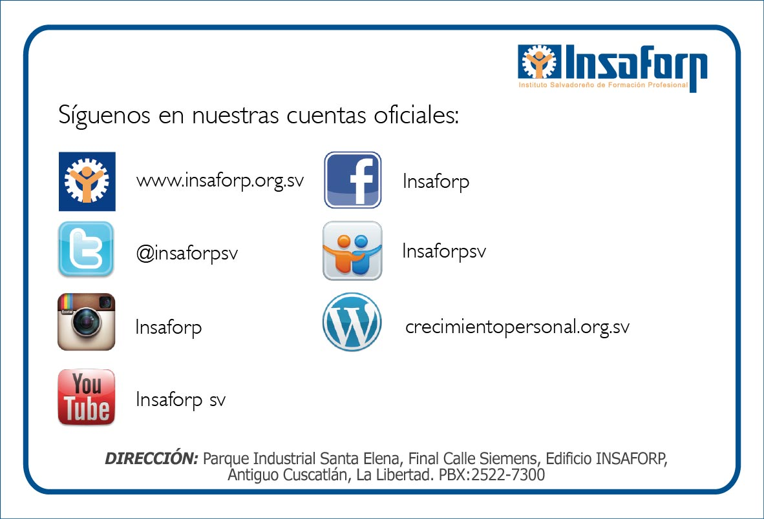
Cuentas oficiales

Facebook:
Instituto Salvadoreño de Formación Profesional-INSAFORP
Cantidad de Fans: 112,394

Twitter:
@insaforpsv
Cantidad de Seguidores: 2,505

YouTube
INSAFORP SV
Cantidad de Suscriptores: 499
Instagram:
INSAFORP
Cantidad de Seguidores: 6,726

